广州市排水行政审批（公共服务）

事项办事指南（2026年版）

广州市涉及排水行政审批（公共服务）事项有：排水设施设计条件咨询、公共排水设施接驳核准（含社会投资简易低风险工程建设项目排水报装）、污水排入排水管网许可证核发（含施工排水许可证核发）、拆除改动城镇排水与污水处理设施方案审核、城镇排水与污水处理设施竣工验收备案、污水处理费减免等六项工作。相关事项办事指南如下：

一、排水设施设计条件咨询

（一）办理对象
公共排水设施工程或者新建、改建、扩建的建设项目需配套建设排水设施的，建设单位可以就排水设施设计条件咨询公共排水设施维护运营单位。

（二）所需材料
1.广州市排水设施设计条件咨询申请表，详见附件1.1；
2.项目的地理位置地图（或卫星图等）。

（三）办理期限
排水设施设计条件咨询由公共排水设施维护运营单位负责办理，办理法定期限为8个工作日，承诺期限为6个工作日。

（四）办理程序
1.位于越秀、海珠、荔湾、天河、白云、黄埔区（老黄埔区），番禺区大学城的新、改、扩建的建设项目，建设单位可登录“广州市城市排水有限公司-排水设施设计条件咨询模块”（网址：https://www.gzurbandrainage.com/#/homeModuleProject）或“广东政务服务网”官网进行线上申办，亦可前往市政务服务中心线下申办；位于黄埔（原萝岗区）、花都、番禺（番禺大学城除外）、南沙、从化、增城区的新、改、扩建的建设项目，建设单位可登录“广东政务服务网”进行线上申办，亦可前往属地区政务服务中心线下申办。
广州市办理排水设计条件咨询电话
序号 | 单位名称 | 负责区域 | 咨询电话
1 | 广州市城市排水有限公司 | 越秀、海珠、荔湾、天河、白云、黄埔区（老黄埔区）、番禺区大学城 | 020-34397446  -8014
2 | 广州科学城排水管理有限公司 | 黄埔区（原萝岗区） | 18988910843
3 | 广州市花都排水有限公司 | 花都区 | 020-36888162
4 | 广州市番禺城市排水管理有限公司 | 番禺区（大学城除外） | 020-34836853
5 | 广州南沙城市排水有限公司 | 南沙区 | 020-39035609
6 | 广州市从化区城市排水有限公司 | 从化区 | 020-87999363
7 | 广州市增城排水有限公司 | 增城区 | 020-82663306

2.公共排水设施维护运营单位在受理申请6个工作日内回复意见，回复意见内容应当包括排水设施的排水体制、周边管网现状、排水去向、设计重现期、径流量控制要求等，意见样板详见附件1.2。

（五）办理依据
1.《广州市排水条例》第二十五条 公共排水设施工程或者新建、改建、扩建的建设项目需配套建设排水设施的，建设单位可以就排水设施设计条件咨询公共排水设施维护运营单位。公共排水设施维护运营单位应当自收到咨询之日起八个工作日内回复意见。
2.《广州市排水条例实施细则》第十三条 开展公共排水设施工程方案设计前或者新建、改建、扩建的建设项目需配套建设排水设施的，建设单位可以就设计条件咨询公共排水设施维护运营单位意见。建设单位可通过政务服务平台、排水管理信息系统平台、邮件、公共排水设施维护运营单位的服务场所等方式申请办理排水设施设计条件咨询，需提交以下材料：
（1）排水设施设计条件咨询申请表。
（2）项目的地理位置地图（或卫星图等）。
公共排水设施维护运营单位应当自收到咨询之日起八个工作日内回复意见，回复意见内容应当包括排水设施的排水体制、周边管网现状、排水去向、设计重现期、径流量控制要求等。

二、公共排水设施接驳核准（含社会投资简易低风险工程建设项目排水报装）

（一）公共排水设施接驳核准

1.办理对象
自用排水设施需要接入城镇公共排水设施或者经营类的自用排水设施需要接入农村生活污水收集设施的，建设单位、产权人或者其委托的物业服务人应当向所在地的区水务行政主管部门办理排水接驳核准手续。
新、改、扩建的建设项目，建设单位可以在项目开工前向区水务行政主管部门申请办理，即对应排水报装子项。
社会投资简易低风险建设项目，在市水务行政主管部门确定的服务范围内，由公共排水设施维护运营单位负责接入公共排水设施，建设单位免于办理排水接驳核准手续。

2.所需材料
（1）广州市公共排水设施接驳核准申请表，申请表详见附件2.1；
（2）首层排水总平面图（含接驳井和接驳管段）（标明排水设施（管道、明沟、接驳井、水质检测井等）的规格、排水流向等）。
（3）排水隐蔽工程竣工报告或排水隐蔽工程质量合格承诺书，详见附件2.2。
（4）项目代码回执（新、改、扩建项目提供）。

3.办理期限
公共排水设施接驳由各区水务行政主管部门负责办理，办理法定期限为8个工作日，承诺期限为8个工作日。

4.办理程序
（1）各区水务行政主管部门应在承诺期限内告知申请人，意见样板详见附件2.3。
（2）各区水务行政主管部门应在新、改、扩建项目排水设施接驳完成后，转公共排水设施维护运营单位进行现场核查，公共排水设施维护运营单位按照《广州市排水设施接驳核查登记表》（详见附件2.4）的格式要求提出意见，如现场不符合要求，需在核查表上将问题逐一列出，并以书面形式一次性告知行政相对人，同时书面回复区水务行政主管部门。即核查表需一式两份分别报给申请人和区水务行政主管部门。
（3）首层排水总平面图由区水务行政主管部门加盖公章后，一份交申请人，一份移交给公共排水设施维护运营单位，一份由区水务行政主管部门存档，图纸样板参考附件2.5。

5.核准条件
各区水务行政主管部门应当依法进行审查。符合下列条件的，应当同意接驳：
（1）公共排水管网过流能力满足接驳申请的排放量。
（2）排放污水类型符合生活污水处理厂允许排入范围。新建冶金、电镀、化工、印染、原料药制造等工业企业（有工业废水处理资质且出水达到国家标准的原料药制造企业除外）排放的含重金属或难以生化降解废水以及工业企业排放的高盐废水，不得接入城市生活污水处理设施。工地的雨水或者地下水、工业生产产生的空调冷凝水、游泳池换水或者检修泄水、景观水体出水、温泉池排水，可以达标排放至雨水管网或自然水体。
（3）按规定建设污水预处理设施，并符合相关规范和技术要求。
（4）新、改、扩建项目排水设施按照雨污分流体制建设。
（5）新、改、扩建项目按规定建设水质检测井，并符合相关规范和技术要求。

6.事中事后监管
按照“谁审批、谁监管”，“谁主管、谁监管”的原则，由各区水务行政主管部门履行事中事后监督职责，承担相关法律责任，依法查处违法排水行为。

7.办理依据
（1）《广州市排水条例》第三十三条 自用排水设施需要接入城镇公共排水设施或者经营类的自用排水设施需要接入农村生活污水收集设施的，建设单位、产权人或者其委托的物业服务人应当向所在地的区水务行政主管部门办理排水接驳手续。
社会投资简易低风险建设项目的自用排水设施的排水接驳，在市水务行政主管部门确定的服务范围内，由公共排水设施维护运营单位负责接入公共排水设施，具体实施细则由市水务行政主管部门另行制定。
（2）《广州市排水条例实施细则》第十七条 新建、改建、扩建的建设项目配套建设排水设施的，建设单位应当按照排水工程设计要求进行建设。排水设施工程建设完工后，建设单位应当向区水务行政主管部门申请办理公共排水设施接驳手续，负责进行接驳施工。
（3）《广州市排水条例实施细则》第十八条 建设单位申请办理公共排水设施接驳手续的，应当向区水务行政主管部门提交以下材料：
①公共排水设施接驳申请表。
②首层排水总平面图（含接驳设计图）。
区水务行政主管部门应当在受理公共排水设施接驳手续办理申请之日起8个工作日内进行办理，作出是否同意接驳的决定。
（4）《广州市排水条例实施细则》第三十六条 自用排水设施需接入农村生活污水处理设施的，按照以下要求执行：
①工业企业和专业养殖户生产废水应当按要求自建污水处理设施达标排放，不得接入农村生活污水处理设施。
②从事公益事业、公共服务及民宿、餐饮、洗涤、美容美发等活动的排水单位和个人，应当向所在地农村生活污水收集设施维护运营单位提出排水接驳需求；符合现有农村生活污水处理设施接纳条件（污水水质、水量满足接收站点设计水质、水量要求）的污水，由农村生活污水收集设施维护运营单位指导排水单位和个人接入；超出接纳条件的，应当按要求自建污水处理设施，污水达标排放至自然水体。

（二）社会投资简易低风险工程建设项目排水报装

1.办理对象
社会投资简易低风险建设项目的自用排水设施的排水报装，由公共排水设施维护运营单位负责接入公共排水设施，建设单位免于办理排水接驳核准手续。市、区排水公司负责服务区域范围内排水报装的管理工作，包括排水报装的现场踏勘审核、信息登记、排水接入等工作。其中市排水公司负责越秀、海珠、荔湾、天河、白云、老黄埔区、番禺区大学城范围内的排水报装管理工作；其他区域的排水报装管理工作由属地区排水公司负责。
社会投资简易低风险工程建设项目是指：私（民）营、外商和港澳台企业投资或投资占主导的，宗地内单体建筑面积不大于10000平方米、建筑高度不大于24米，功能单一、技术要求简单的工业厂房、仓库项目，涉及高能耗、生产储存易燃易爆、有毒有害物品或对生态环境影响大的项目除外。
排水报装的服务对象需符合以下要求：
（1）公共排水管网过流能力满足接驳项目的排放量。
（2）排放污水类型符合生活污水处理厂允许排入范围。涉及排放含重金属、难以生化降解废水、高盐废水等有毒有害污染物的，不得接入城市生活污水处理设施。
（3）项目排水设施按照雨污分流体制建设，并按相关规范和技术要求建设污水预处理设施、水质检测井等。

2.工作要求
（1）无外线接入服务
指为满足建设项目排水需求，无需新增或改造公共排水管道设施或无需开挖市政道路的排水报装服务。
（2）有外线接入服务
指为满足建设项目排水需求，需新增或改造公共排水管道设施并开挖市政道路后接入公共排水管网的报装服务。
排水外线接入服务专指排水收集管或支管的接入服务，排水干管、主干管除外。服务范围包含市政接驳井到项目宗地红线范围之间的接驳管段。

3.工作流程
（1）现场踏勘核查
①无外线接入服务
无外线接入的报装服务，市、区排水公司应在接收信息推送后，2个工作日内完成项目的实地踏勘审核。并通过快递方式向建设项目出具《排水接驳意见书》（详见附件2.6），意见书同时报送区水务行政主管部门。
②有外线接入服务
有外线接入的报装服务，市、区排水公司应在接收信息推送后，5个工作日内完成项目的实地踏勘审核及外线接入方案的拟定。
（2）外线接入服务的施工要求
根据有关规定，社会投资简易低风险工程建设项目所涉及的排水外线工程不需办理项目备案、规划、施工、占用挖掘道路、砍伐迁移树木等行政许可。市、区排水公司施工前应将外线接入的施工方案、交通疏解方案等，报送至交通运输、交警、水务、林业园林、城管等部门，并负责按原标准恢复；外线工程竣工验收后6个月内应当将竣工测量成果报送市地下管线信息管理中心（市规划院）。
（3）排水接入通水
①无外线接入服务
无外线接入的报装服务，市、区排水公司应在项目工程竣工验收时同步开展排水接驳核查，完善《排水报装（接入）核查表》（详见附件2.7）。
②有外线接入服务
有外线接入的报装服务，市、区排水公司应在项目工程竣工验收前完成外线工程的施工，并通过快递方式向建设项目出具《排水接驳意见书》（详见附件2.6），意见书同时报告区水务行政主管部门。在项目工程竣工验收时同步开展排水接驳核查，完善《排水报装（接入）核查表》（详见附件2.7）。
工程量规模大（原则上以项目宗地红线与现有公共排水管道设施之间的实际施工距离不大于200米为限）或情况复杂（涉及顶管井施工、深基坑开挖、破堤埋设过河管道等）等特殊情况，外线施工耗时视实际工程量确定。
（4）日常巡查监管
市、区排水公司在日常巡查中应做好项目周边排水设施的监管工作。

4.费用要求
符合条件的社会投资简易低风险工程建设项目，由市、区排水公司提供排水报装服务。所需资金纳入市、区水务行政主管部门预算，无需项目建设单位等支付任何费用。

三、污水排入排水管网许可证核发

（一）污水排入排水管网许可证核发

1.办理对象
从事工业、建筑、餐饮、医疗等活动的企业事业单位、个体工商户（以下称排水户）向公共排水设施排放污水的，应当向属地区水务行政主管部门申请领取污水排入排水管网许可证（以下简称排水许可证）。
其中，“建筑”是指施工排水活动，即申办施工排水许可证核发事项。

2.所需材料
（1）排水许可证申请表，申请表详见附件3.1。
（2）排水水质合格承诺书，详见附件3.2。

3.办理期限
排水许可证核发由区水务行政主管部门负责办理，办理法定期限为8个工作日，承诺期限为5个工作日。各区可结合实际工作，进一步压缩承诺时限。

4.办理程序
（1）新建、改建、扩建项目的办理程序：可按需依次办理排水设施设计条件咨询、施工排水许可证、公共排水设施接驳核准等审批（公共服务）事项。在启动生产设施或发生实际排水之前，根据使用性质（从事工业、餐饮、医疗等活动），依法申办排水许可证核发。
（2）已接驳公共管网项目的办理程序：可按需依次办理公共排水设施接驳核准、排水许可证核发。
（3）排水户在排水许可证有效期内，严格按照许可内容排放污水，且未发生违法排水行为的，有效期届满30日前，排水户可提出延期申请，经原许可机关同意，不再进行审查，排水许可证有效期延期5年。区水务行政主管部门可查询使用“信用中国”或“信用广州”等网站信用信息报告，查询排水户是否发生违法排水行为，依法依规实施信用奖惩。
（4）区水务行政主管部门应当审核排水户基本信息，核准条件后，作出是否同意发证的决定，并在承诺期限内回复申请人。行政决定书样板详见附件3.3，在核发排水许可证的同时，可委托相关单位发放水质检测井标识牌，要求排水户分别在雨水检测井和污水检测井安装水质检测井标识牌。标识牌样板详见附件3.4。排水许可证样式详见3.5。

5.核准条件
各区水务行政主管部门应当依法进行审查。符合下列条件的，应当同意核发五年期的排水许可证：
（1）污水排放口的设置符合排水与污水处理规划的要求，排水设施按照雨污分流体制建设，且排水设施接驳验收合格。
（2）承诺排放水质符合国家或者地方的污水排入城镇下水道水质标准等有关标准。
（3）按规定建设污水预处理设施、雨污水质检测井符合相关规范和技术要求。
（4）按照国家有关规定在排放口设置便于采样和水量计量的专用检测井和计量设备；列入重点排污单位名录的排水户应安装主要水污染物排放自动监测设备。
（5）法律、法规规定的其他条件。

6.优化营商环境情况
（1）鼓励优化营商环境改革，提倡“零申请、秒办、合并一件事”，鼓励各区水务行政主管部门对申办公共排水设施接驳核准的工业、餐饮、医疗等活动的企业事业单位、个体工商户，符合排水许可核发条件的，在接驳核准现场核查通过时，可同时核发排水许可证，无需排水户另行申办排水许可证。
（2）鼓励优化营商环境改革，提倡“上门服务”，鼓励各区水务行政主管部门组织公共排水设施维护运营单位，主动上门，对一般排水户现场提供排水许可证核发服务，符合排水许可核发条件的，可直接核发排水许可证；公共排水设施维护运营单位配合开展现场勘察、协助排水户制作排水管网示意图等。
一般排水户包括：
①从事工业活动，仅向公共排水设施排放生活污水的。
②从事餐饮活动，经营场所面积200平方米以下且月均用水量480立方米以下的。
③门诊部、诊所、卫生所、社区卫生服务中心等。

（二）施工排水许可证核发

1.办理对象
在公共排水管网覆盖地区，因施工作业（社会投资简易低风险工程建设项目除外）需要向公共排水设施排水的。建设单位应当向区水务行政主管部门提出施工排水许可申请。
全市公共排水管网覆盖地区范围内的社会投资简易低风险工程建设项目，免予办理施工排水许可证。

2.所需材料
（1）施工排水许可申请表，申请表详见附件3.1。
（2）建设项目施工排水方案及图纸。施工排水方案包括排水总平面示意图，化粪池、隔油池、沉淀池等预处理设施的平面图和剖面图等。排水总平面示意图应当标示施工场地各种设施的设置位置、流向，与公共排水设施接驳的示意，排水边沟、管道的尺寸、长度，检查井规格等，并且标明建设项目用地红线、现状市政道路边线、人行道边线等。
（3）排水水质合格承诺书，参考附件3.2。
（4）项目代码回执。

3.办理期限
施工排水许可证核发由区水务行政主管部门负责办理，办理法定期限为8个工作日，政府投资类工程建设项目的承诺期限为8个工作日，社会投资类工程建设项目的承诺期限为6个工作日。
各区可结合工作实际，进一步缩减承诺时限。

4.办理程序
（1）各区水务行政主管部门在受理申请1个工作日内，应征求公共排水设施维护运营单位的意见。
（2）公共排水设施维护运营单位在接到征求意见4个工作日（社会投资类提前至3个工作日）内，各区可结合实际工作，进一步压缩工作时限，应当综合考量公共排水管网承载量、现场核查工地排水设施、预处理设施的建设情况后，提出施工工地排水接驳意见，回复区水务行政主管部门，意见样板参考附件3.6。
（3）区水务行政主管部门应当审核建设单位基本信息，按照核准条件进行审核后，作出是否同意发证的决定，并在承诺期限内告知申请人。行政决定书样板详见附件3.6，施工排水许可证样式详见3.5。
（4）区水务行政主管部门发放水质检测井标识牌，要求排水户分别在雨水检测井和污水检测井安装水质检测井标识牌，间接或直接排至河涌的，应在排水口设置施工排水口标识牌。

5.核准条件
各区水务行政主管部门应当依法进行审查。符合下列条件的，应当同意为期不超过该工程施工期限的施工排水许可证。
（1）排水设施按照雨污分流体制建设，且排水设施接驳符合要求。
（2）按规定建设污水预处理设施、雨污水质检测井符合相关规范和技术要求。
（3）承诺排放水质符合国家或者地方的污水排入城镇下水道水质标准等有关标准。
施工污水在满足《污水排入城镇下水道水质标准》（GB/T 31962）的水质要求后方可向公共污水管网排放。在实行雨水、污水分流的区域，工地内的雨水或者地下水、工业生产产生的空调冷凝水、游泳池换水或者检修泄水、景观水体出水、温泉池排水可以直接或经预处理后，水质指标达到《地表水环境质量标准》（GB 3838）中当地水域功能类别对应排放标准或以上的，排放至雨水管网或者自然水体。暂未实行雨水、污水分流的区域，有施工条件且距离自然水体一百米范围内的，工地内的雨水或者地下水、工业生产产生的空调冷凝水、游泳池换水或者检修泄水、景观水体出水、温泉池排水可以根据实际情况，新建部分雨水管网，达标后排入自然水体；距离自然水体较远的，可以结合雨污分流改造，同步实施。

（三）证后监管
按照“谁审批、谁监管”“谁主管、谁监管”的原则，由各区水务行政主管部门履行事中事后监督职责，承担相关法律责任，依法查处违法排水行为。市水务行政主管部门负责指导排水许可证核发和监督检查。
1.证后监管的对象：各区水务行政主管部门应当制定排水户证后监管方案，按计划开展对辖区内排水户的排水情况进行监督检查。
2.证后监管的内容：检查内容包括排水户的基本信息、排水许可证期限、设施接驳、预处理设施、雨污分流等，组织排水监测机构对排水设施中的水质、水量进行监测。
3.证后监管的频率。对排水户的检验、监测和检查，重点一类排水户每年不少于2次；重点二类排水户每年不少于1次；一般排水户由区水务行政主管部门结合实际情况自行确定。
4.排水户违法查处：证后监管中发现违法排水行为，各区水务行政主管部门应当依法查处，并适当增加检查次数。
5.信息公开和报送：各区水务行政主管部门应当向社会公布监督检查情况，并将监督检查结果报告市水务局。
6.依法办理排水许可的注销手续：
依据《城镇污水排入排水管网许可管理办法》第二十二条 有下列情形之一的，城镇排水主管部门应当依法办理排水许可的注销手续：
（1）排水户依法终止的；
（2）排水许可依法被撤销、撤回，或者排水许可证被吊销的；
（3）排水许可证有效期满且未延续许可的；
（4）法律、法规规定的应当注销排水许可的其他情形。
7.排水许可证注销工作流程
（1）筛选出已失效的排水许可证用户名单；
（2）以挂网公告的形式通知申请人续期办证（期限1个月）；
（3）1个月后对比收案情况；
（4）删除已办续期名单；
（5）公告印发并挂网公示。

（四）办理依据

1.《城镇排水与污水处理条例》
第二十一条 从事工业、建筑、餐饮、医疗等活动的企业事业单位、个体工商户（以下称排水户）向城镇排水设施排放污水的，应当向城镇排水主管部门申请领取污水排入排水管网许可证。城镇排水主管部门应当按照国家有关标准，重点对影响城镇排水与污水处理设施安全运行的事项进行审查。
排水户应当按照污水排入排水管网许可证的要求排放污水。
第二十二条 排水户申请领取污水排入排水管网许可证应当具备下列条件：
（一）排放口的设置符合城镇排水与污水处理规划的要求。
（二）按照国家有关规定建设相应的预处理设施和水质、水量检测设施。
（三）排放的污水符合国家或者地方规定的有关排放标准。
（四）法律、法规规定的其他条件。
符合前款规定条件的，由城镇排水主管部门核发污水排入排水管网许可证；具体办法由国务院住房城乡建设主管部门制定。

2.《城镇污水排入排水管网许可管理办法》
第二条 在中华人民共和国境内申请污水排入排水管网许可（以下称排水许可），对从事工业、建筑、餐饮、医疗等活动的企业事业单位、个体工商户（以下称排水户）向城镇排水设施排放污水的活动实施监督管理，适用本办法。
第六条 排水户向排水行为发生地的城镇排水主管部门申请领取排水许可证。城镇排水主管部门应当自受理申请之日起15日内作出决定。
集中管理的建筑或者单位内有多个排水户的，可以由产权单位或者其委托的物业服务人统一申请领取排水许可证，并由领证单位对排水户的排水行为负责。
因施工作业需要向城镇排水设施排入污水的，由建设单位申请领取排水许可证。
第七条 申请领取排水许可证，应当如实提交下列材料：
（一）排水许可申请表。
（二）排水户内部排水管网、专用检测井、雨污水排放口位置和口径的图纸及说明等材料。
（三）按照国家有关规定建设污水预处理设施的有关材料；
（四）排水隐蔽工程竣工报告，或者排水户承诺排水隐蔽工程合格且不存在雨水污水管网混接错接、雨水污水混排的书面承诺书。
（五）排水水质符合相关标准的检测报告或者排水水质符合相关标准的书面承诺书。
（六）列入重点排污单位名录的排水户应当提供已安装的主要水污染物排放自动监测设备有关材料。
第九条 符合以下条件的，由城镇排水主管部门核发排水许可证：
（一）污水排放口的设置符合城镇排水与污水处理规划的要求；
（二）排放污水的水质符合国家或者地方规定的有关排放标准；
（三）按照国家有关规定建设相应的预处理设施；
（四）按照国家有关规定在排放口设置便于采样和水量计量的专用检测井和计量设备；列入重点排污单位名录的排水户已安装主要水污染物排放自动监测设备；
（五）法律、法规规定的其他条件。
第十条 排水许可证的有效期为5年。
因施工作业需要向城镇排水设施排水的，排水许可证的有效期，由城镇排水主管部门根据排水状况确定，但不得超过施工期限。

3.《广州市排水条例》
第三十四条 从事工业、建筑、餐饮、医疗等活动的企业事业单位、个体工商户（以下称排水户）向公共排水设施排放污水的，应当按照国家规定向所在地的区水务行政主管部门申请领取污水排入排水管网许可证，但有下列情形之一的，由相关单位申请领取污水排入排水管网许可证，并对排水户的排水行为负责：
（一）通过居住区的自用排水设施向公共排水设施排放污水的，由物业服务人统一申请领取。
（二）商业综合体等集中管理的建筑或者单位内有多个排水户的，由产权人、经营管理单位或者物业服务人统一申请领取。
（三）施工作业需要向公共排水设施排水的，由建设单位申请

四、拆除、改动城镇排水与污水处理设施方案审核

（一）办理对象
因工程建设需要拆除、改动公共排水与污水处理设施的建设单位。

（二）所需材料
1.拆除、改动公共排水与污水处理设施申请表，申请表见附表4.1。
2.拆除公共排水设施可行性分析报告（拆除公共排水设施提供）或改动设计方案及蓝图（改动公共排水设施提供）。
3.项目相关的工程规划许可证、立项批文以及施工许可文件、施工组织方案、初步设计文件等资料。
4.设计、施工和监理单位的设计资质证明文件。

（三）办理期限
因工程建设需要拆除、改动公共污水处理设施的，建设单位应当制定拆除、改动方案，报所在地的区水务行政主管部门审核。
因工程建设需要改动公共排水设施的，由建设单位负责制定改动方案,送公共排水设施维护运营单位按工程建设项目审批制度改革试点相关规定办理。办理法定期限为10个工作日，承诺期限为10个工作日。

（四）办理程序
1.因工程建设需要拆除、改动公共污水处理设施的，区水务行政主管部门应当在收到方案后10个工作日内组织现场勘查并回复意见。
2.因工程建设需要改动公共排水设施的，公共排水设施维护运营单位应当在收到改动方案后10个工作日内组织现场勘查并回复意见，相关意见需抄送项目所在地区水务行政主管部门。回复意见样板详见附件4.2。
3.因工程建设需要拆除公共排水设施的，按以下程序办理：
（1）公共排水设施维护运营单位应当在收到建设单位书面申请资料后组织评估及现场勘察，如需召开专家评审会议的，评审会须邀请属地区水务部门参加。
（2）经评估或评审同意后，公共排水设施维护运营单位出具核准拆除排水设施的书面意见（回复意见样板详见附件4.2），核准意见同步抄送市排水中心及属地区水务部门。
（3）建设单位、公共排水设施维护运营单位、所在地水务行政主管部门签订拟拆除排水设施移交协议后，拟拆除排水设施移交建设单位管理。
4.公共排水设施维护运营单位应制定排水设施拆除、改动办事指南，并向社会公布。

（五）办理依据

1.《城镇排水与污水处理条例》
第四十三条 因工程建设需要拆除、改动城镇排水与污水处理设施的，建设单位应当制定拆除、改动方案，报城镇排水主管部门审核，并承担重建、改建和采取临时措施的费用。

2.《广州市排水条例》
第三十条 因工程建设需要拆除、改动公共排水与污水处理设施的，建设单位应当制定拆除、改动方案，报所在地的区水务行政主管部门审核，并承担重建、改建和采取临时措施的费用。未重建、改建或者采取临时措施的，不得拆除、改动公共排水与污水处理设施。
改动后的公共排水与污水处理设施质量、排水能力不得低于原设施，且应当符合排水规划的要求。对因扩容、提高标准和功能等所增加的费用，由公共排水与污水处理设施权属单位承担。

3.《广州市排水条例实施细则》
第四十一条 因工程建设需要拆除、改动公共污水处理设施的，建设单位应当制定拆除、改动方案，报所在地的区水务行政主管部门审核。
第四十二条 因工程建设需要改动公共排水设施的，由建设单位负责制定改动方案,送公共排水设施维护运营单位按工程建设项目审批制度改革试点相关规定办理。
建设单位所制定的改动方案应当符合区域排水规划，且改动后的公共排水设施质量、排水能力不得低于原设施，避免出现雍水、内涝等问题。
公共排水设施维护运营单位应当在收到改动方案后十个工作日内组织现场勘查并回复意见，相关意见需抄送所在地区水务行政主管部门。
建设单位应当遵循先新建设施后拆除现状设施的原则，确保区域排水安全；改动建设中公共排水设施扩容、提高标准和功能工程由建设单位负责实施。
第四十三条 因工程建设需要永久拆除公共排水设施的，建设单位应当充分论证公共排水设施存在重大质量安全问题已失去收水功能且无法修复，在符合规划的基础上，向公共排水设施维护运营单位提出申请。
公共排水设施维护运营单位核准拆除后，建设单位应当与公共排水设施维护运营单位签订移交管理协议。移交管理后，待拆除的公共排水设施维护及安全管理由建设单位负责。
拆除费用由建设单位承担，检查井或雨水口应当拆除井框等上部结构，对不能拆除的应当填实处理。拆除过程及拆除后可能存在的安全风险由建设单位负责消除。
公共排水设施维护运营单位应当对拆除作业进行监督指导，并将拆除的公共排水设施在排水信息化系统中消除。
4.《广州市住房和城乡建设委员会关于印发广州市工程建设项目管线迁改工作方案的通知》（穗建公共〔2018〕1824号）
六、其他事项。（二）取消相关水务项目许可。取消移动改建占用公共排水设施许可，具体审查工作由管线权属单位负责。（《广州市住房和城乡建设委员会关于印发广州市工程建设项目管线迁改工作方案的通知》文件中的管线权属单位为公共排水设施维护运营单位）

五、城镇排水与污水处理设施竣工验收备案

（一）办理对象
广州市行政区域内公共排水设施竣工图纸需备案的单位。

（二）所需材料
1.公共排水设施竣工图纸备案表，备案表详见附件5.1；
2.公共排水设施竣工图纸；
3.公共排水设施建设单位组织验收合格的意见（验收报告）。

（三）办理期限
各区水务行政主管部门负责辖区范围内城镇排水与污水处理设施竣工验收报告及相关资料备案。办理法定期限为15个工作日，承诺期限为3个工作日。

（四）办理程序
各区水务行政主管部门应在承诺期限内告知申请人是否同意备案，并出具同意备案证明材料，样板详见附件5.2。

（五）核准条件
各区水务行政主管部门应当依法进行审查。符合下列条件的，应当同意相关竣工图纸备案：
1.排水设施验收合格；
2.图纸资料与审查结果、实际情况符合；
3.符合法律、法规的其他有关规定。

（六）办理依据
1.《城镇排水与污水处理条例》第十五条 城镇排水与污水处理设施建设工程竣工后，建设单位应当依法组织竣工验收。竣工验收合格的，方可交付使用，并自竣工验收合格之日起15日内，将竣工验收报告及相关资料报城镇排水主管部门备案。
2.《广州市排水条例》第二十七条 城镇公共排水设施、农村生活污水收集处理设施工程竣工后，建设单位应当按照规定组织验收。验收合格的，建设单位应当在验收合格之日起十五日内将竣工报告及相关资料报送所在地的区水务行政主管部门备案。
3.《广州市水务管理条例》第三十九条 公共排水设施经验收合格的，建设单位应当在验收合格之日起十五日内将竣工图纸报送水务行政主管部门备案；公共排水设施未经验收或者验收不合格的，不得投入使用。对验收不合格的公共排水设施，建设单位应当组织返修或者重建。
4.根据《关于印发广东省工程建设项目审批流程图示范文本和主要审批事项清单的函》（粤建改办〔2019〕24号）、《广州市工程建设项目审批制度改革试点工作领导小组办公室关于印发工程建设项目审批事项清单和技术审查清单（2020版）的通知》（穗建改〔2020〕21号）有关规定，“城镇排水与污水处理设施竣工验收备案”事项纳入精简事项，凡涉及新建公共排水设施建设的工程项目，建设工程竣工验收备案后由备案机关将备案情况及相关资料向区水务行政主管部门共享，不再另行向区水务行政主管部门备案。

六、污水处理费减免

（一）办理对象
根据《广州市排水条例》第三十一条：“公共排水设施覆盖范围内的排水单位和个人，应当按照有关规定将符合标准的污水排入公共排水设施”，在落实上述条款规定之外，在广州市使用自来水或自备水源（包括地下水、地表水），且不向城镇排水与污水处理设施排水的单位和个人，可申请办理污水处理费减免。主要情形有：
1.单位或个人自建污水处理设施，污水处理后全部回用，或处理后水质符合国家规定的排向自然水体的水质标准，且未向城镇排水与污水处理设施排水的，不缴纳污水处理费；仍向城镇排水与污水处理设施排水的，应当足额缴纳污水处理费。
2.因大量蒸发、蒸腾造成排水量明显低于用水量，且排水口已安装自动在线监测设施等计量设备的，经市或区水务行政主管部门认定并公示后，按缴纳义务人实际排水量计征污水处理费，计量设备如遇故障，按当月实际用水量计征污水处理费。对产品以水为主要原料的企业，仍按其用水量计征污水处理费。

（二）受理部门和地点
1.广州市越秀、海珠、荔湾、天河、白云、黄埔区（老黄埔区），番禺区大学城范围内污水处理费减免事项由市水务行政主管部门负责办理。
线下受理地址：广州市政务服务中心综合受理窗口（天河区珠江新城华利路61号广州市政务服务中心3楼）。咨询电话：020-12345。
线上受理：登录：“广东省政务服务网”，依次选择“广州市-广州市水务局-实施清单列表-公共服务”，找到“城镇污水处理费减免”事项，点击“在线办理”进行网上申办。
2.黄埔（原萝岗区）、花都、番禺（大学城除外）、南沙、从化、增城区范围内污水处理费减免事项由属地区水务行政主管部门负责办理。

（1）黄埔区
线下受理地址：广州开发区政务服务中心三楼B区、取件窗口（三楼B区）（广州市黄埔区香雪三路3号广州开发区政务服务中心三楼B区）。咨询电话：020-82112083。
线上受理：登录：“广东省政务服务网”，依次选择“广州市-黄埔区-黄埔区水务局-实施清单列表-公共服务”，找到“城镇污水处理费减免”事项，点击“在线办理”进行网上申办。

（2）花都区
线下受理地址：广州市花都区天贵路101号花都区政务服务中心四楼综合大厅南区综合咨询窗口。咨询电话：020-36810122。
线上受理：登录：“广东省政务服务网”，依次选择“广州市-花都区-花都区水务局-实施清单列表-公共服务”，找到“城镇污水处理费减免”事项，点击“在线办理”进行网上申办。

（3）番禺区
线下受理地址：番禺区政务服务中心三楼建设工程大厅51号窗口（广州市番禺区大龙街亚运大道550号）。咨询电话：020-84622373。
线上受理：登录：“广东省政务服务网”，依次选择“广州市-番禺区-番禺区水务局-实施清单列表-公共服务”，找到“城镇污水处理费减免”事项，点击“在线办理”进行网上申办。

（4）南沙区
线下受理地址：南沙区政务服务中心二楼D2-D3，D7，D9-D13综合窗口，取件窗口（二楼D10窗口）（广州市南沙区华梦街6号中国铁建环球中心5号楼二楼）。咨询电话：020-39910309。
线上受理：登录：“广东省政务服务网”，依次选择“广州市-南沙区-南沙区水务局-实施清单列表-公共服务”，找到“城镇污水处理费减免”事项，点击“在线办理”进行网上申办。

（5）从化区
受理地址：从化区政务服务中心综合受理窗口、取件窗口（三楼、316）（从化区河滨北路128号广州市从化区政务服务中心3楼）。咨询电话：020-87956222。
线上受理：登录：“广东省政务服务网”，依次选择“广州市-从化区-从化区水务局-实施清单列表-公共服务”，找到“城镇污水处理费减免”事项，点击“在线办理”进行网上申办。

（6）增城区
线下受理地址：增城区政务服务中心A区法人服务厅综合受理窗口19-38号窗口、取件窗口（39-42号窗口）（广州市增城区荔湖街景观大道北7号政务服务中心A区一楼）。咨询电话：020-32821289。
增城区南部政务服务中心综合政务服务区综合受理窗口A01-A15号窗口、取件窗口（发证服务区C01-C06号窗口）（广州市增城区宁西街创新大道9号南部政务服务中心一楼）。咨询电话：020-32163303。
线上受理：登录：“广东省政务服务网”，依次选择“广州市-增城区-增城区水务局-实施清单列表-公共服务”，找到“城镇污水处理费减免”事项，点击“在线办理”进行网上申办。

（三）所需材料
1.污水处理费减免申请表，申请表详见附件6.1；
2.图纸资料：排水管网图（与现场相符，并注明水表位置）、工艺流程图及相关说明；因大量蒸发、蒸腾造成排水量明显低于用水量的单位（个人）需提交水量在线监测计量设备检定合格证书、验收报告等资料；
3.如委托办理，需另外提供授权委托书、受委托人身份证等证明材料，授权委托书模板详见附件6.2。

（四）办理期限
市或区水务行政主管部门自受理之日起，10个工作日内作出是否同意减免污水处理费的批复，首次办理减免有效期一般为2年，已办理污水处理费减免手续的单位和个人纳入“免申即享”范围，无需办理续期申请，由市或区水务行政主管部门在有效期到期前主动办理续期减免，办理续期的减免有效期为5年。

（五）办理程序
1.市或区水务行政主管部门在受理申请后，根据排水单位或个人提供的材料，组织完成现场踏勘。市水务行政主管部门受理的申请，由市排水监测站进行现场踏勘，市排水监测站应在4个工作日内出具现场踏勘意见，并报送市水务局。黄埔（原萝岗区）、花都、番禺（大学城除外）、南沙、从化、增城区受理的申请，由属地区水务行政主管部门自行安排现场踏勘。现场踏勘意见模板详见附件6.3。
2.经现场踏勘，排水单位或个人属于自建污水处理设施自行处理污、废水，且未向城镇排水与污水处理设施排水的，市或区水务行政主管部门作出同意减免污水处理费的批复。排水单位或个人属于大量蒸发、蒸腾造成排水量明显低于用水量，且排水口已安装自动在线监测设施等计量设备的，经市或区水务行政主管部门在官网公示3个工作日后，市或区水务行政主管部门作出同意减免污水处理费的批复，按实际排水量计征污水处理费。公示模板详见附件6.4。
3.原则上，减免执行时间为申请办理减免手续并经审核通过后的下月1日起计，污水处理费代收单位应制定相关工作细则，遵照办理。市水务行政主管部门将同意减免污水处理费的批复的文件将同时抄送市排水监测站、区水务局和污水处理费代收单位。区水务行政主管部门同意减免污水处理费的批复文件同时抄送污水处理费代收单位。意见书模板详见附件6.5。
4.市排水监测站、各区水务行政主管部门负责所管辖区辖减免污水处理费单位和个人的监督抽查工作，每年至少进行一次全覆盖现场检查，并建立工作台账，发现问题及时处理。中心城区各区水务行政主管部门发现排水单位和个人变更排水去向，向城镇排水与污水处理设施排水的，及时向市水务行政主管部门报告。
5.排水单位和个人应积极配合监督抽查工作，按要求提供材料，如监督抽查不符合减免条件，应当依法缴纳污水处理费。排水单位和个人变更排水去向的，经区水务行政主管部门认定向排水与污水处理设施排水的，由市或区水务行政主管部门取消原减免污水处理费的批复文件并抄送污水处理费代收单位，并自向排水与污水处理设施排水之日起全额计征污水处理费。

（六）优化营商环境情况
污水处理费减免“免申即享”，即已办理污水处理费减免手续的单位和个人在污水处理费减免有效期到期前，由市或区水务行政主管部门主动组织完成现场踏勘，为符合污水处理费减免的单位和个人办理续期减免，并将同意减免污水处理费的批复文件抄送相关单位，已办理污水处理费减免手续的单位和个人无需办理续期申请，续期的减免有效期为5年。

（七）办理依据
1.《污水处理费征收使用管理办法》（财税〔2014〕151号）
第八条 向城镇排水与污水处理设施排放污水、废水的单位和个人，应当缴纳污水处理费。
向城镇排水与污水处理设施排放污水、废水并已缴纳污水处理费的，不再缴纳排污费。
第九条 单位或个人自建污水处理设施，污水处理后全部回用，或处理后水质符合国家规定的排向自然水体的水质标准，且未向城镇排水与污水处理设施排水的，不缴纳污水处理费；仍向城镇排水与污水处理设施排水的，应当足额缴纳污水处理费。
第十一条 因大量蒸发、蒸腾造成排水量明显低于用水量，且排水口已安装自动在线监测设施等计量设备的，经县级以上地方城镇排水与污水处理主管部门（以下称城镇排水主管部门）认定并公示后，按缴纳义务人实际排水量计征污水处理费。对产品以水为主要原料的企业，仍按其用水量计征污水处理费。
2.广东省住房和城乡建设厅 广东省财政厅 广东省发展和改革委员会关于印发《污水处理费征收使用管理的实施细则》的通知（粤建规范〔2024〕2号）
第八条本省行政区域内向排水与污水处理设施排放污水、废水的单位和个人，应当缴纳污水处理费。
第九条单位或个人自建污水处理设施，污水处理后全部回用，或处理后水质符合国家规定的排向自然水体的水质标准，且未向城镇排水与污水处理设施排水的，不缴纳污水处理费;仍向城镇排水与污水处理设施排水的，应当足额缴纳污水处理费。
第十一条因大量蒸发、蒸腾造成排水量明显低于用水量的，缴纳义务人应当按照国家或地方规定的标准、规范在排水口安装自动在线监测设施等计量设备，按时维护，并按实际排水量计征污水处理费。计量设备如遇故障，按当月实际用水量计征污水处理费。对产品以水为主要原料的企业如桶装饮用水、饮料制造等行业，仍按其用水量计征污水处理费。
3.《广州市排水条例》（2021年8月31日广州市第十五届人民代表大会常务委员会第五十三次会议通过）
第三十一条 公共排水设施覆盖范围内的排水单位和个人，应当按照有关规定将符合标准的污水排入公共排水设施。排入公共排水设施的工业废水、医疗污水等类型的污水不得影响公共排水与污水处理设施安全运行。
前款规定的公共排水设施覆盖范围由市水务行政主管部门向社会公布，影响公共排水与污水处理设施安全运行的具体评估办法由市水务行政主管部门另行制定。

附件1.1
广州市排水设施设计条件咨询申请表
受理号： 年 月 日
项目名称
项目  概况 | 地理位置 | 区 路 街/村 号 | 项目  类别 | □新建 □改建  □扩建 □已建
项目  概况 | 项目性质 | □工业类 □建筑类 □餐饮类 □医疗类 □洗涤类 □汽修机洗类 □农贸市场类 □综合商业类 □机关事业单位（含学校、部队） □居民类(小区、公寓、宿舍)  □畜禽养殖类 □垃圾收集处理类
项目  概况 | 占地面积 | （平方米） | 投资  规模 | （万元）
项目  概况 | 开挖方量 | （万立方米） | 回填  方量 | （万立方米）
建设  单位  （个人） | 名称 |  | 负责人
建设  单位  （个人） | 名称 |  | 电话
建设  单位  （个人） | 地址 | 区 路 街/村 号 | 联系人
建设  单位  （个人） | 地址 | 区 路 街/村 号 | 电话
咨询  内容 |  | 1. 排水体制 2. 排水去向及接驳位置  3. 技术参数 4. 地表径流控制与雨水利用
需提交的资料目录 |  | 1.广州市排水设施设计条件咨询申请表（原件1份）
 |  | 2.项目的地理位置地图（或卫星图等）（复印件1份）
备注 |  | 我单位（本人）承诺对申报资料的真实性及数据的准确性（含电子文档与图纸一致性）负责，自愿承担虚报、造假、瞒报等不正当手段而产生的一切法律责任。  建设单位盖章  （个人申请由个人签名）  年 月 日
说明：除表头“受理号”外，表格内容均为必填；选择带□项时打“√”；提交的资料均需加盖建设单位公章，办理此事项无需支付任何费用。

附件1.2
广州市排水设施设计条件咨询意见
受理号： 发文号： 排设咨字〔 〕 号
项目名称
项目  概况 | 地理位置
项目  概况 | 类别及性质 |  | 总投资 | 万元
项目  概况 | 工程规模 | 用地面积方米，开挖方量万立方米，回填方量万立方米
建设单位名称 |  |  | 主要污染物
咨询内容 |  | □排水体制 （排水去向 （技术参数 □地表径流控制与雨水利用
咨询意见：
一、排水体制：项目位于污水处理系统服务范围，排水设施按分流体制设计和建设。
二、管网现状：项目周边公共排水管网现状 路现有管径为 污水管或 路现有管径为 污水管； 路现有管径为 雨水管或 路现有管径为 雨水管，并依据标准规范的相关规定，按要求设置化粪池。
三、排水去向（二选一）
1.在公共污水管网覆盖地区：项目污水排向路现状管径为污水管或路现状管径为污水管，雨水排向路现状管径为雨水管或路现有管径为雨水管；排水接驳参考位置为（1）雨水X= ，Y＝ 接驳管段长度为 米，（2）雨水X= ，Y＝ 接驳管段长度为 米；（3）污水X= ，Y＝ 接驳管段长度为 米，（4）污水X= ，Y＝ 接驳管段长度为 米；原则上应就近接入雨水接户井和污水接户井。此外，建筑和市政配套设施设计时应对接驳点的位置、高程以及拟接驳市政管线的过流能力进行测量与复核，并与管线养护管理单位进行现场确认；当不能重力流接入时，应在用地红线内自建泵站提升后接入，并应有消能设施。项目污水流量不得大于现状市政污水管的过流能力且排出管管径不得大于现状市政污水管管径；项目雨水流量不得大于现状市政雨水管的过流能力且雨水排出管管径不得大于现状市政雨水管管径。若项目排水流量超过现有市政管线的过流能力，建设单位应当在项目红线范围内自建调蓄池进行调蓄后排放。
2.在公共污水管网未覆盖地区：项目内部须进行雨污分流，雨水排向路现状管径为雨水管或路现有管径为雨水管；排水接驳参考位置为（1）雨水X= ，Y＝ 接驳管段长度为 米，（2）雨水X= ，Y＝ 接驳管段长度为 米；原则上应就近排放。另外项目不在近期城市污水系统规划建设范围内，无法接入市政污水系统，项目应按生态环境部门要求自行处理达标排放。此外，项目雨水流量不得大于现状市政雨水管的过流能力且雨水排出管管径不得大于现状市政雨水管管径。若项目排水流量超过现有市政管线的过流能力，建设单位应当在项目红线范围内自建调蓄池进行调蓄后排放。
四、排水水质：污水水质应符合《污水排入城市下水道水质标准》等有关标准和规定，其中项目自建污水处理设施或经由公共排水设施后不进入污水处理厂，间接或直接排放水体的污水应经生态环境部门同意，其排水水质应符合《污水综合排放标准》或广东省地方标准《水污染物排放限值》以及其它有关地方标准、行业标准。
五、技术参数：设计重现期P≥5。
六、地表径流控制与雨水利用：
1.按照《广州市排水条例》规定，新建、改建、扩建项目建设后雨水径流量不大于建设前雨水径流量。
2.新建、改建、扩建项目应满足：
（1）建设工程硬化面积达10000平方米以上的项目，按每万平方米硬化面积配建不小于500立方米的雨水调蓄设施；
（2）建设后综合径流系数一般按不超过0.5进行控制；
（3）建设后的硬化地面中，除城镇公共道路外，可渗透地面面积的比例不应小于40%；
（4）人行道、室外停车场、步行街、自行街道和建设工程的外部庭院应当分别设置渗透性铺装设施，其渗透铺装率不低于70%。
3.雨水调蓄池应与道路排水系统结合设计，出水管管径不应超过公共排水管道管径。
4.建设项目雨水滞渗、调蓄以及渗透铺装等雨水径流控制设施应当与建设项目主体工程同时设计、同时施工、同时使用，其建设费用应当纳入项目建设投资；且应设置在建设项目用地红线范围内，并且便于清疏、维护的位置，不得占用公共设施用地。
5、需要分期进行建设的项目，应当按总体规划统一考虑用地范围内的地表径流控制与雨水利用控制。
七、水质监测设施、预处理设施：
1.项目应当在自用排水设施与公共排水设施的连接点前分别设置雨水检测井和污水检测井。
2.项目应按《广州市排水条例实施细则》第二十四条的相关规定设置预处理设施。
3.排水专用检测井和预处理设施应当设置在建设项目用地红线范围内，并且便于清疏、维护的位置，不得占用公共设施用地。
八、施工工地管理：
项目施工期间工地废水应当进行预处理，排入公共污水管网的，出水水质除需满足《污水排入城市下水道水质标准》方可排水。排入自然水体的，应符合《污水综合排放标准》或其它有关标准和规定方可排水。
1.工地内的雨水或者地下水可以达标排放至雨水管网或者自然水体。
2.房屋建筑、市政工程等主体的施工活动涉及施工排水的，应当设置三级沉淀池、泥水分离器或一体化净化设施等；工地内设生活区、厨房的有生活排水的，应当设置化粪池、隔油池或高效油水分离器。
- 强化工业企业污染控制：
新建冶金、电镀、化工、印染、原料药制造等工业企业（有工业废水处理资质且出水达到国家标准的原料药制造企业除外）排放的含重金属或难以生化降解废水以及有关工业企业排放的高盐废水，不得接入城市生活污水处理设施。
- 排水设施保护、迁改：
项目在实施期间应采取措施保护周边已建的公共排水设施，编制排水设施保护方案。如因项目建设需要移动、改建公共排水设施的，需向公共排水设施维护运营单位申请设计方案的审核手续。如项目周边排水管网可能因项目迁改，待排水管线永迁方案确定后，再与区水务行政主管部门联系，针对排水接驳点作适当调整。
十一、其他：
1.排水设计须符合《广州市雨水系统总体规划》《广州市污水系统总体规划》及国家现行的设计规范。
2.管材宜优先选用砼管，DN600及以下管道可根据或结合地质和技术经济条件进行方案比选后合理选用其他轻型管材；压力管应选用钢管或不锈钢管。
3.新建建筑物楼顶公共天面应当设置独立雨水排放系统；阳台、露台应当按照住宅设计规范设置污水管。
4.从事工业、建筑、餐饮、医疗等活动的企业事业单位、个体工商户向公共排水设施排放污水的，应当向区水务行政主管部门申请办理排水许可证，经批准后方可排水。其中，“建筑”是指施工排水活动。
5.项目施工需向公共排水设施排水的，应在施工排水前到所在地区水务行政主管部门办理施工排水许可证核发；项目在排水接驳前，应到所在地区水务行政主管部门办理公共排水设施接驳核准。
6.分期建设项目应分期办理接驳手续，项目内部排水系统应根据项目总体规划和分期建设情况全面考虑，统一布置。

XX排水公司
XX年XX月XX日
说明：选择带□项时打“√”；本表一式两份：市（区）排水公司一份，申请单位一份。

附件2.1
广州市公共排水设施接驳核准申请表
受理号： 年 月 日
项目名称
项目地址
项目  类型 |  | □工业类 □建筑类 □餐饮类 □医疗类 □洗涤类 □汽修机洗类 □农贸市场类 □综合商业类 □机关事业单位（含学校、部队）  □居民类(小区、公寓、宿舍) □畜禽养殖类 □垃圾收集处理类 |  | 类别 | □新建 □改建  □扩建 □已建
建设  单位  （个人） | 名称 |  |  | 负责人
建设  单位  （个人） | 名称 |  |  | 联系电话
建设  单位  （个人） | 地址 | 区 路 号 |  | 联系人
建设  单位  （个人） | 地址 |  |  | 联系电话
施工单位 | 名称 | （公章） |  | 负责人
施工单位 | 名称 |  |  | 联系电话
施工单位 | 地址 | 区 路 号 |  | 联系人
施工单位 | 地址 |  |  | 联系电话
预处理设施  的规划建设  情况 | 沉淀池 |  |  | 隔油池
预处理设施  的规划建设  情况 | 化粪池 |  |  | 格栅井
是否按照雨污分流  体制规划建设 |  | □是 □否 |  | 是否有规划建设排水专用检测井 |  | □是 □否
预计排放类型 |  | □生活污水 □生产废水 |  | 预计排放量（吨）
排水设计条件咨询意见 （文号）
需提交的资料目录 | 1.广州市公共排水设施接驳核准申请表（原件1份）
需提交的资料目录 | 2.首层排水总平面图（原件3份，标明排水设施（管道、明沟、接驳井、水质检测井等）的规格、排水流向等）
需提交的资料目录 | 3.排水隐蔽工程竣工报告或排水隐蔽工程质量合格承诺书（原件1份）
需提交的资料目录 | 4.项目代码回执（新、改、扩建项目提供，复印件1份）
备注 | 根据有关法律规定，申请人应如实提交有关材料和反映真实情况，并对材料实质内容的真实性负责。以虚报、瞒报、造假等不正当手段取得行政许可的，将依法予以撤销。 |  | 我单位（本人）承诺对申报资料的真实性及数据的准确性（含电子文档与图纸一致性）负责，自愿承担虚报、造假、瞒报等不正当手段而产生的一切法律责任。  建设单位盖章  （个人申请由个人签名）  年 月 日
说明：除表头“受理号”外，表格内容均为必填；选择带□项时打“√”；提交的资料均需加盖建设单位公章，办理此事项无需支付任何费用。

附件2.2
排水户书面承诺书
——排水隐蔽工程质量合格承诺书

郑重承诺：
本人（本单位）项目（项目名称）（地址: ），主要用于（或拟用于）（排水户类别，如工业、建筑、餐饮、医疗或其他）排水，承诺排水隐蔽工程合格，不存在雨水污水管网混接错接、雨水污水混排的情况，按照雨污分流原则排水。严格遵守《城镇排水与污水处理条例》《城镇污水排入排水管网许可管理办法》等相关法律法规，定期检查、清疏和维护排水管网等隐蔽工程，确保设施正常运行。如违背上述承诺或作出不实承诺，自愿接受城镇排水主管部门依法给予的行政处罚，并承担相应法律后果。

法定代表人（没有法人的，写负责人）（签字）：
联系人： 联系电话：

（单位名称）（盖章）
日期： 年 月 日

附件2.3
排水接驳核准意见书
排接意见〔20 〕 号

：
我局已受理你公司关于 项目接驳公共排水设施的申请，审查意见及具体要求如下：
一、同意 项目接驳公共管网申请，按照接驳设计图（见附件）具体接驳位置实施接驳，污水收集后设置 个污水排放口（X= . ，Y= . ）接 路现状DN 污水管，雨水收集后设计 个雨水排放口（X= . ，Y= . ）接入 路现状DN 雨水管。你公司必须委托具备相关资质的施工单位并严格按核准的接驳方案图实施接驳，已同意的出户排水管径不得随意变更，如需改变，需重新申请。
二、排入公共排水管网的污水水质必须符合《污水排入城镇下水道水质标准》（GB/T31962）等标准和规定。因出水不达标而造成公共管网堵塞或损害市政设施的，按《城镇排水与污水处理条例》《城镇污水排入排水管网许可管理办法》《广州市水务管理条例》《广州市排水条例》相关条款处理。
三、接驳施工需按有关规定到有关行政主管部门办理施工许可及道路开挖许可，工程接驳施工完成后，需主动联系所在区水务行政主管部门验收。
四、从事工业、餐饮、医疗等活动的企业事业单位、个体工商户在排水设施使用前需向我局申请核发污水排入排水管网许可证；因施工作业需要向公共排水设施排水的，需向我局申请核发施工临时排水许可证。
五、根据《广州市排水条例》关于“自用排水设施及其连接公共排水设施的接驳管，由产权人或经营管理单位负责”的规定：你公司必须做好接驳井上游排水设施的维修养护工作，保障排水设施完好和正常运行。
六、其他出入口或附属建筑物如需接驳排水，须另行申报。
附件：首层排水总平面图1份（加盖水务行政主管部门公章）

区水务局
年 月 日
注：本文书一式三份，一份交申请人，一份市（区）排水公司，一份存档。

附件2.4
广州市排水设施接驳核查登记表
编号： 年 月 日
项目名称
项目  概况 | 地理  位置
项目  概况 | 项目  类型 |  | □工业类 □建筑类 □餐饮类 □医疗类 □洗涤类 □汽修机洗类 □农贸市场类 □综合商业类 □机关事业单位（含学校、部队）  □居民类(小区、公寓、宿舍) □畜禽养殖类 □垃圾收集处理类
项目  概况 | 是否按照雨污分流体制建设 |  |  | （是 （否 | 排水专用  检测井  设置情况 |  | （污水检测井 个 （雨水检测井 个
项目  概况 | 污水预处理  设施建设情况 |  |  | （沉淀池 个 （隔油池 个 （化粪池 个 （格栅井 个  （生化设施 个 （其它 个
项目  概况 | 接驳情况 | 检测井  位置 |  | 接驳井  序号 | 管径（mm） |  |  | 排水性质 | 排水去向（路名）
整改  要求 | （注：1.与提供图纸是否一致；2.雨污错混接的整改要求；3.雨污合流制的整改要求；4.污水预处理设施的建设运维管理要求；5.其他整改要求。）
整改  要求 | 项目现场  负责人信息 |  | 签名： |  |  | 踏勘人员信息 |  |  | 签名：
整改  要求 |  |  | 联系电话： |  |  |  |  |  | 联系电话：
综合意见 |  |  | （注：明确本次核查合格与否）  现场踏勘单位（委托）：XXXX （盖章）  年 月 日
说明：表格内容均为必填；选择带□项时打“√”；由排水设施维护管理填报，一式两份，一份交建设单位，一份反馈区水务行政主管部门。

附件2.5
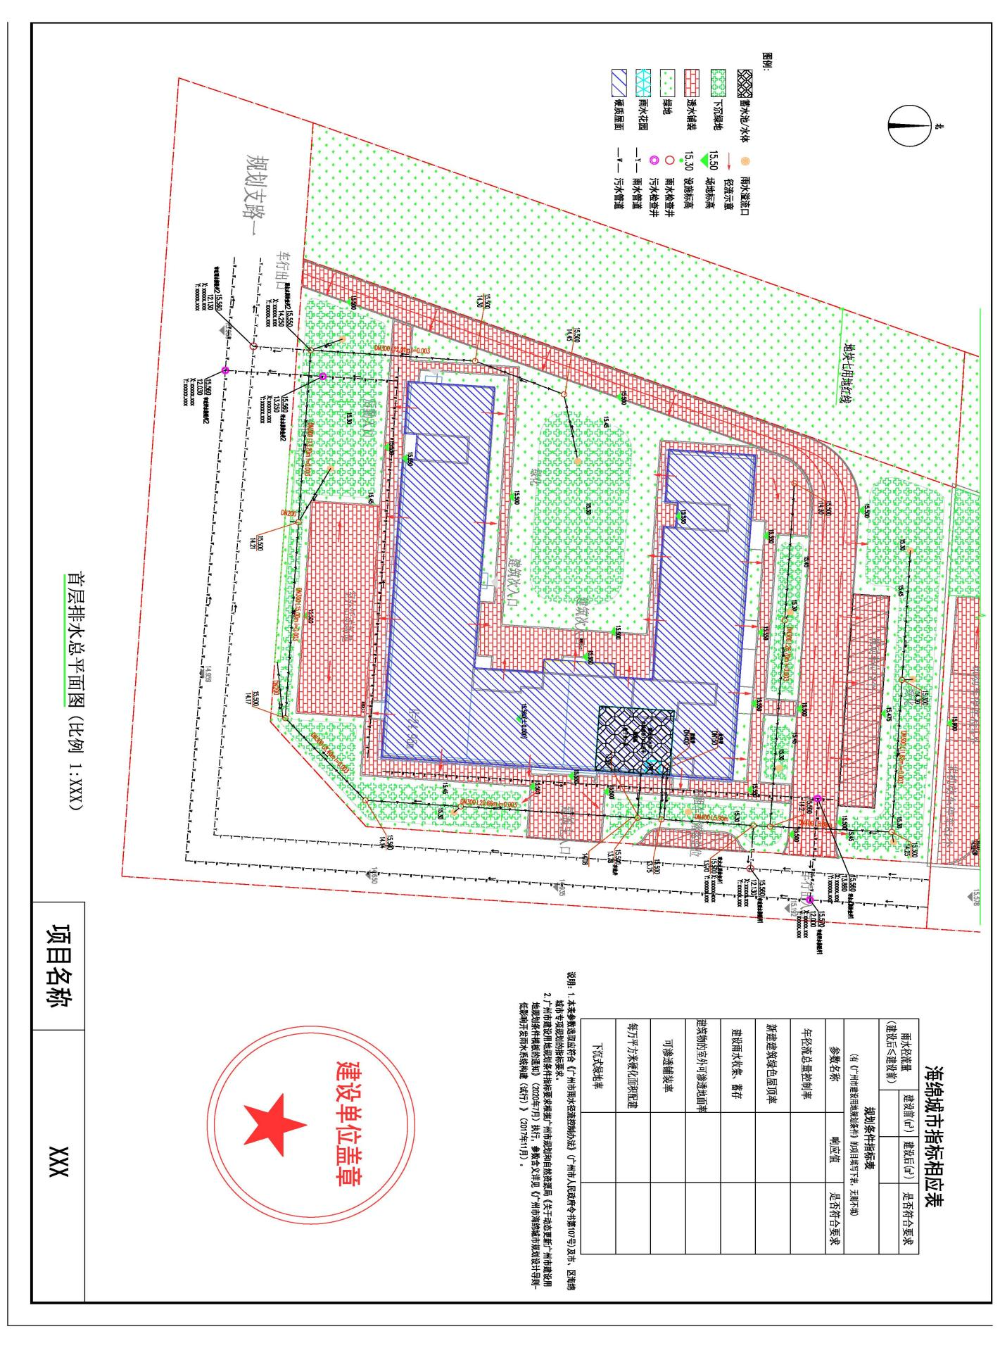

附件2.6
排水接驳意见书

：
经我司现场踏勘审核和排水接入工作的实施，现将具体接驳意见及要求反馈如下：
一、排水接驳位置如下：污水接驳位置位于项目红线范围内（方位）近路，坐标为X= . ，Y= . ，管深；雨水接驳位置位于项目红线范围内（方位）近路，坐标为X= . ，Y= . ，管深。
二、项目应当在自用排水设施与接驳管段之间的红线范围内分别设置雨水检测井和污水检测井。
三、排入公共排水管网的污水水质必须符合《污水排入城镇下水道水质标准》（GB/T31962-2015）等标准和规定。因出水不达标而造成公共管网堵塞或损害市政设施的，按《城镇排水与污水处理条例》《城镇污水排入排水管网许可管理办法》《广州市水务管理条例》《广州市排水条例》相关条款处理。
四、根据《广州市排水条例》第三十八条，关于“自用排水设施及其连接公共排水设施的接驳管，由产权人或经营管理单位负责”的规定：你公司必须做好市政接驳井上游排水设施的维修养护工作，保障排水设施完好和正常运行。

市或区排水公司
20 年 月 日
注：本文书一式三份，一份交用户，一份交区水务行政主管部门，一份存档。

附件2.7
广州市社会投资简易低风险工程建设项目
排水报装（接入）核查表
项目名称
项目地址
项目内从事活动 |  | □工业 □建筑 □其它 |  |  |  | 类别 | □新建 □改建 □扩建
建设  单位  （个人） | 名称 |  |  |  |  | 负责人
建设  单位  （个人） | 名称 |  |  |  |  | 联系电话
建设  单位  （个人） | 地址 | 区 路 号 |  |  |  | 联系人
建设  单位  （个人） | 地址 |  |  |  |  | 联系电话
施工单位 | 名称 |  |  |  |  | 负责人
施工单位 | 名称 |  |  |  |  | 联系电话
施工单位 | 地址 | 区 路 号 |  |  |  | 联系人
施工单位 | 地址 |  |  |  |  | 联系电话
预处理设施 |  | □沉淀池 个 □隔油池 个 □化粪池 个 □格栅井 个  □生化设施 个 □其它 个
是否按照雨污分流  体制规划建设 |  | □是 □否 |  |  |  | 是否有排水  专用检测井 |  | □是 □否
预计排放类型 |  | □生活污水 □生产废水 |  |  |  | 预计排放总量（m³/d）
接管情况 | 检测井  位置 |  | 接驳井  序号 | 管径  （mm） | 排水性质 | 排水去向（路名） |  | 排放量（m³/d）
备注 | 市、区排水公司（盖章）：  承办人：  年 月 日

附件3.1
申请编号： 受理编号：
申请时间： 受理时间：

城镇污水排入排水管网许可
申请表

申请单位（章） ________________________________

排 水 户 _________________________________

填 表 日 期 _________________________________

申 请 类 别： 首次申请〔 〕变更申请〔 〕延期申请〔 〕
填写说明

1.本表一式两份，申请人一份，归档一份。
2.表格使用黑色钢笔或签字笔填写，也可用计算机打印，字迹工整，不得涂改，申请表封面应加盖申请单位公章。
3.本表“一、基本情况”和“二、排水管网情况”、“三、排水水质情况”的内容由排水户（申请单位）真实、准确、完整、全面地填写。“申请编号”、“申请时间”、“受理编号”、“受理时间”等内容由发证机关填写。
4.本表一律用中文填写，数字均使用阿拉伯数字。
5.本表封面的“申请类别”一栏，申请人如果是首次申请，请在“首次申请”后的方括号内打勾；如果是由于排水口数量和位置、排水量、主要污染物项目或浓度等许可内容变更重新申请，请在“变更申请”后的方括号内打勾；如果是延期申请，请在“延期申请”后的方括号内打勾。“基本情况”部分，“用水量”、“排水量”需提供相关依据或简要说明，“污水预处理方式”如是委托处理，在相应的方框内打勾即可，如是自行处理，还需注明污水处理工艺。
6.“排水管网情况”需填写所有排水口设置情况，雨水排放口不需要填写“排水量”及“有无在线监测装置及检测项目类型”项。
7.“排水水质情况”应按照由具有计量认证资质的排水监测机构出具的排水水质检测报告填写，或者提供排水水质符合相关标准的书面承诺书。
8.本表在填写时如需加页，一律使用A4型纸。实行线上申请的，不受此限制。
9.复印件需加盖公章或法定代表人（没有法人的，写负责人）签名。
10.办理排水许可不收取任何费用。

一、基本情况
申请单位
单位地址 |  |  |  |  |  |  |  |  |  | 邮 编
统一社会信用代码或有效证件号
法定代表人（没有法人的，写负责人） |  |  |  |  |  | 身份证号码 |  |  |  | 电 话
联系人 |  |  |  |  |  | 电 话 |  |  |  | 手 机
排水户
排水户业务类型
排水行为发生地的详细地址
用水量（m³/日） |  |  |  |  |  |  | 排水量（m³/日）
总用水量 |  | 其 中  自来水量 |  |  | 其 中  自备水量 |  | 总排水量 |  | 其 中  生产（含餐饮）污水量 |  |  | 其 中  生活污水量
预处理方式  （□中打“√”） |  |  |  |  | □自行处理 |  | 预处理  工 艺
 |  |  |  |  | □委托处理
排 水 户 | 用地  面积（m²） |  |  |  | 总建筑面积  （m²） |  |  |  | 生产区面积（m²）
 |  |  |  |  |  |  |  |  | 住宅面积（m²）
 |  |  |  |  |  |  |  |  | 商业面积（m²）
 |  |  |  |  |  |  |  |  | 办公面积（m²）
 |  |  |  |  |  |  |  |  | 餐饮面积（m²）
排 水 户 | 主要产品或服务：
排 水 户 | 主要原料：
排 水 户 | 主要生产工艺及水污染物产生流程（框图，可附图）：
排 水 户 | 污水预处理工艺流程（框图，可附图）：
排 水 户 | 备注：（办理施工排水许可证可在此填写施工工期：XX年X月X日-XX年X月X日）
二、排水管网情况
排水口编号 | 连接管排水口  管径（mm） | 排水量 （m³/日） | 排水去向（道路名称） | 有无在线监测装置及检测项目类型
排水管网平面示意图（应标明排水管网、专用检测井、雨污水排放口位置和口径，可附图）：

备注：

三、排水水质情况（参照污水排入城镇下水道水质标准的项目填写）
排水口编号 | 项目名称 | 浓度（mg/L） | 项目名称 | 浓度（mg/L）
备注：

说明：1.排水户存在多个排放口的，应按排水口编号分别填写各个排水口的水质情况。
2.雨水排水口可不填水质情况。
3.提供排水水质符合相关标准的书面承诺书的，可不填水质情况。

附件3.2
排水户书面承诺书
——排水水质合格承诺书

郑重承诺：
本人（本单位）项目（项目名称）（地址: ），主要用于（或拟用于）（排水户类别，如工业、建筑、餐饮、医疗或其他）排水，主要排放污染物有 。
承诺将严格遵守《城镇排水与污水处理条例》《城镇污水排入排水管网许可管理办法》等相关法律法规，依法排水。按照有关运行维护要求，定期巡查、清疏和维护排水管网和预处理设施，确保设施稳定运行。排放污水的水质符合污水排入城镇下水道水质标准，不超标、不偷排。如违背上述承诺或作出不实承诺，自愿接受城镇排水主管部门依法给予的行政处罚，并承担相应法律后果。

法定代表人（没有法人的，写负责人）（签字）：
联系人： 联系电话：

（单位名称）（盖章）
日期： 年 月 日

附件3.3
准予行政许可决定书
排证许准〔20 〕 号

：
本机关已受理你单位提出的（ ）排水许可证的行政许可申请。经审查，你单位的排水许可证申请符合法定条件、标准，根据《中华人民共和国行政许可法》第三十八条第一款、《城镇排水与污水处理条例》（中华人民共和国国务院令第641号）、《城镇污水排入排水管网许可管理办法》（住房和城乡建设部令第56号）、《广州市排水条例》（广州市第十五届人民代表大会常务委员会公告第88号）等有关规定，本行政机关决定同意你单位的 排水许可证的申请，准予行政许可，具体要求如下：
一、排水期限：由 年 月 日至 年 月 日止。
二、项目排水在满足《污水综合排放标准》（GB8978）或《污水排入城镇下水道水质标准》（GB /T31962）的水质要求后方可向 污水处理系统管网排放。因出水不达标而造成公共管网堵塞或损害公共设施的，按《城镇排水与污水处理条例》（中华人民共和国国务院令第641号）、《城镇污水排入排水管网许可管理办法》（中华人民共和国住房和城乡建设部令第56号）及《广州市排水条例》（广州市第十五届人民代表大会常务委员会公告第88号）的相关条款处理。
三、如项目出现排水口位置和数量、排水量、污染物项目或者浓度等排水许可内容及排水户名称、法定代表人等其他事项变更的，应到本行政机关办理排水许可证变更手续，同时在本排水许可证的有效期届满30日前，到本行政机关办理排水许可证延期手续。
四、本证照不作为申报住所、场所所在建筑为合法建筑的证明；如涉及违法建设，由有关部门依法查处。
附件：排水许可证正本、副本各1份。

区水务局
年 月 日

受理号： 受理处室：
经办人： 联系电话：

注：本文书一式三份，一份交申请人，一份交市（区）排水公司，一份存档。

附件3.4
检测井标示牌参考样板
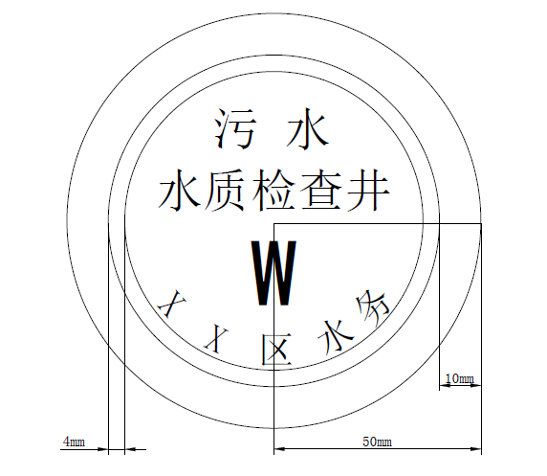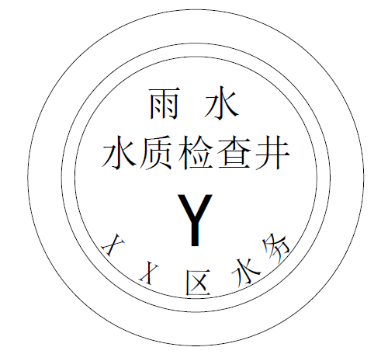

附件3.5
省住建厅排水许可证样式
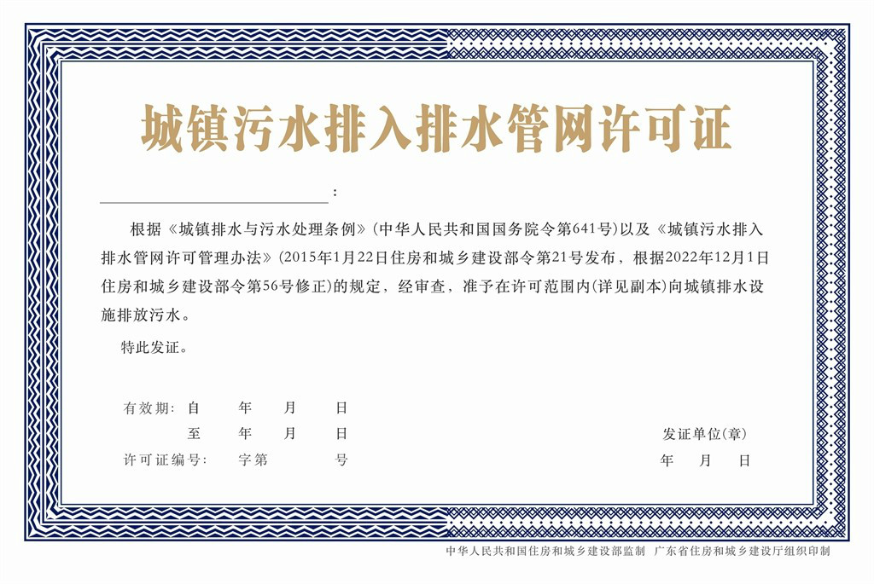
（正本）
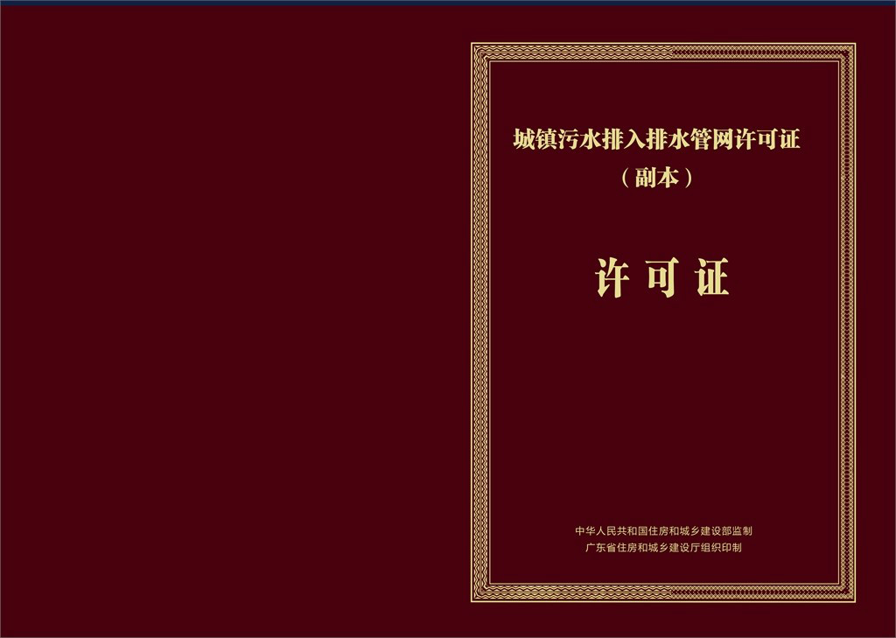
（副本封面）
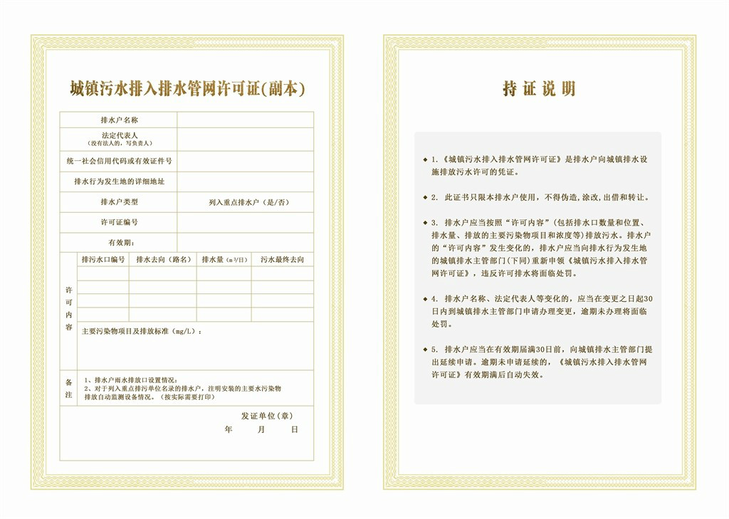
（副本内页）
附件3.6
准予行政许可决定书
排许准〔20 〕 号

：
我局已受理你公司关于 项目施工排水许可证的申请。经审查，你单位的施工排水许可证申请符合法定条件、标准，根据《中华人民共和国行政许可法》第三十八条第一款、《关于纳入国务院决定的十五项行政许可的条件的规定》（住房和城乡建设部令第135号）、《城镇污水排入排水管网许可管理办法》（住房和城乡建设部令第56号）、《广州市排水条例》（广州市第十五届人民代表大会常务委员会公告第88号）等有关规定，本局决定同意你公司就 项目需要施工排水的申请，设置 个雨水排放口临时排向 雨水管网，设置 个污水排放口临时排向 污水管网，准予行政许可。
具体要求如下：
- 排水期限：由发证日至 年 月 日止。
二、建设项目向公共排水设施接驳排水前，施工单位应严格按照你公司报送的施工排水接驳方案图实施，完成雨、污水预处理设施的建设。
三、施工单位每天不少于一次清疏（掏）预处理设施；工程完工后，施工排水接驳设施不作为本项目永久排水接驳设施的，应当封堵接驳口。施工污水在满足《污水排入城镇下水道水质标准》（GB /T31962）的水质要求后方可向公共污水管网排放；工地内的雨水或者地下水、工业生产产生的空调冷凝水、游泳池换水或者检修泄水、景观水体出水、温泉池排水可以直接或经预处理后，水质指标达到《地表水环境质量标准》（GB 3838）中当地水域功能类别对应排放标准或以上的，排放至雨水管网或者自然水体。因出水不达标而造成公共管网堵塞的或损害公共设施的，按相关法律法规处理。
四、临时排水接驳施工需按有关规定到有关行政主管部门办理施工许可及道路开挖许可。
五、根据《广州市排水条例》第三十八条关于“自用排水设施及其连接公共排水设施的接驳管，由产权人或经营管理单位负责；产权人、经营管理单位委托物业服务人或者专业维护运营单位维护管理的，由物业服务人或者专业维护运营单位负责”的规定，你公司必须做好临时排水接驳井上游排水设施的维修养护工作，保障排水设施完好和正常运行。
六、如确需延长施工排水时间，在批准排水期满前30天，到本行政机关办理延期手续。
附件：施工排水方案（含设计图）1份（盖发证单位公章）

区水务局
年 月 日
注：本文书一式三份，一份交申请人，一份交市（区）排水公司，一份存档。

附件4.1
拆除、改动城镇排水与污水处理设施方案审核申请表
受理号： 年 月 日
申请  单位 | 名称 |  |  |  |  |  |  |  | 统一社会信用代码
申请  单位 | 地址 |  | 区 路 街/村 号
申请  单位 | 法人 |  |  |  |  |  | 法人身份证号
建设  项目 | 名称
建设  项目 | 地址 |  | 区 路 街/村 号
建设  项目 | 联系人 |  |  |  |  |  | 联系电话
项目  类型 | （房屋建筑类（（住宅 （商业 （办公 （学校 （仓库 （体育 （厂房 （其它）  （路桥 （园林 （管线 （其它 |  |  |  |  |  | 类别 |  |  |  | （新建 （改建  （扩建 （已建
申请事由 | □拆除、改动污水处理设施方案审查  □拆除公共排水设施审核  □改动公共排水设施方案审查 |  |  |  |  |  | 立项批文文号
规划许可证文号 |  |  |  |  |  |  | 施工许可证文号
序号 | 排水管（口）编号 |  | 管径  （mm） |  | 标高  （m） |  |  | 排水量 （m³/d） |  | 排水去向路名 |  | 拆除或改动
... | ... |  | ... |  | ... |  |  | ... |  | ... |  | ...
合计 | 排水管道总长 （m）  管径范围 （mm）
拆除 | 污水管 |  |  | 雨水管 |  |  |  | 污水处理设施
改动 | 污水管
需提交的资料目录 | 1.拆除、改动城镇排水与污水处理设施方案审核申请表（原件1份）
需提交的资料目录 | 2.可行性分析报告（拆除排水与污水处理设施提供）或改动设计方案及蓝图（改动排水与污水处理设施提供）
需提交的资料目录 | 3.项目相关的工程规划许可证、立项批文以及施工许可文件、施工组织方案、初步设计文件等资料
需提交的资料目录 | 4.设计、施工和监理单位的设计资质证明文件
备注 | 根据有关法律规定，申请人应如实提交有关材料和反映真实情况，并对材料实质内容的真实性负责。以虚报、瞒报、造假等不正当手段取得行政许可的，将依法予以撤销。 |  |  |  |  |  |  | 我单位（本人）承诺对申报资料的真实性及数据的准确性（含电子文档与图纸一致性）负责，自愿承担虚报、造假、瞒报等不正当手段而产生的一切法律责任。  申请单位盖章  年 月 日

说明：除表头“受理号”外，表格内容均为必填；选择带□项时打“√”；提交的资料均需加盖建设单位公章，办理此事项无需支付任何费用。

附件4.2
XX排水公司关于XX（项目）
雨污水管线迁改方案的意见
（参考模板，最终意见格式及内容以排水公司出具为准）
XXX公司：
发来的《关于XX项目雨污水管线回迁工程施工图设计文件的函》（文号）收悉。经研究，有关意见如下：
一、按照《广州市住房和城乡建设委员会关于印发广州市工程建设项目管线迁改工作方案的通知》（穗建公共〔2018〕1824号）要求，我公司组织召开了XX项目雨污水管线迁改的专家评审会（详见附件1）。目前贵公司已按照专家组意见修改完善迁改方案，我公司原则同意该方案，请严格按照经同意的方案图纸组织实施。
二、工程内容
贵公司在XX项目建设占地范围内，对我公司管辖的排水管道进行迁改，具体情况如下（详见附件2）：
（一）迁改污水管道：（具体内容）。
（二）迁改雨水管道：（具体内容）。
三、请贵公司尽快与我公司、施工单位签订三方管理协议，严格执行迁改期间各方权利与义务。
四、请贵公司严格按照“先迁后改、先建后拆”原则开展迁改工作。未重建、改建或者采取临时措施的，不得拆除、改动公共排水设施，否则按《广州市排水条例》第五十二条进行处理。
五、迁改工程所用管道、闸门等材料应符合国家相关规范以及广州市水务局相关准入技术要求。
六、贵公司须在排水管线迁改施工开工前（一星期内）向我公司提交《迁改施工开工告知函》。在确保管道安全及工程质量的前提下，请贵公司结合主体工程的进展情况自行统筹排水管道迁改进度，并预留排水管道接驳时间，妥善安排好施工工期。如涉及需污水设施停水停运，请至少提前30日向我公司提出书面申请，我公司将配合办理相关手续。
七、工程竣工验收前，贵公司须组织具备检测资质的单位对迁改管段全线进行CCTV检测，确认合格后方可验收移交。
八、本迁改工程中属永久迁改管段的，完工后由贵公司负责向国土规划部门申报规划验收手续，同时，贵公司应当将迁移后的新管线信息和废弃的旧管信息一并报送至市地下管线信息管理中心录入管线信息系统，我公司将配合开展相关工作（临迁的根据实际情况另写）。
九、管线迁改过程中如涉及管道路由、标高、材料、造价等较大变更，须及时书面函告我公司进行复核。
专此意见

附件：1.XX项目雨污水管线回迁工程专家组意见
2.XX项目雨污水管线回迁工程施工设计图

XX排水公司
XX年XX月XX日
（联系人：XX，联系电话:XX）

附件5.1
备案编号：

城镇排水与污水处理设施建设工程
竣工验收备案表

工程名称：

建设单位：
（公章）

城镇排水与污水处理设施建设工程竣工验收备案表

建设单位名称
备案日期 |  |  |  |  | 建设单位  联系人电话
工程名称
工程地点
工程规模
工程用途
开工日期
竣工日期
工程规划
许可证号
施工许可证号
勘察单位 |  |  |  |  |  | 资质等级
设计单位 |  |  |  |  |  | 资质等级
施工单位 |  |  |  |  |  | 资质等级
监理单位 |  |  |  |  |  | 资质等级
工程质量监督机构
竣工验收意见 | 勘察单位意见 |  | 单位（项目）负责人：  （公章）  年 月 日
竣工验收意见 | 设计单位意见 |  | 单位（项目）负责人：  （公章）  年 月 日
竣工验收意见 | 施工单位意见 |  | 单位（项目）负责人：  （公章）  年 月 日
竣工验收意见 | 监理单位意见 |  | 单位（项目）负责人：  （公章）  年 月 日
竣工验收意见 | 建设单位意见 |  | 单位（项目）负责人：  （公章）  年 月 日
工程基本情况
工程竣工验收备案文件目录 |  | 1.公共排水与污水处理设施竣工图纸备案申请表；  2.公共排水与污水处理设施竣工图纸；  3.公共排水与污水处理设施建设单位组织验收合格的意见（验收报告）

备案初审意见 | 年 月 日
备案初审意见 | 经办人意见：  年 月 日 | 初审负责人意见：  年 月 日
备案审查意见 | （公章）  年 月 日
备案审查意见 | 备案机关分管领导意见：  年 月 日 | 备案机关负责人意见：  年 月 日
说明：本表格一式两份，备案机关、建设单位各执一份，办理此事项无需支付任何费用。

附件5.2 同意备案证明材料

城镇排水与污水处理设施竣工验收报告及
相关资料备案回执

（申请备案单位名称）：
你单位（项目名称）（地址: ）竣工验收备案材料收悉，经研究，现准予备案。备案号： 。
备案材料如下：
1.公共排水与污水处理设施竣工图纸备案申请表；
2.公共排水与污水处理设施竣工图纸；
3.公共排水与污水处理设施建设单位组织验收合格的意见（验收报告）

广州市 区水务局（盖章）
日期： 年 月 日
（联系人：，联系电话：）

附件6.1
广州市污水处理费减免申请表
受理号： 年 月 日
申请减免  单位名称 |  | 统一社会信用代码
详细地址 | **市**区**路**号
法人代表 |  | 法人身份证号
联系人 |  | 联系电话
现状用水情况 | 用水性质及减免污水排放量 | 水表数量（个）及编号
申请减免情形 | 1.排水单位或个人属于自建污水处理设施自行处理污、废水，且未向城镇排水与污水处理设施排水；2.排水单位或个人属于大量蒸发、蒸腾造成排水量明显低于用水量，且排水口已安装自动在线监测设施等计量设备。
需提交的资料目录 | 1. 广州市污水处理费减免申请表。
需提交的资料目录 | 2.图纸资料：排水管网图（与现场相符，并注明水表位置）、工艺流程图及相关说明；因大量蒸发、蒸腾造成排水量明显低于用水量的单位（个人）需提交水量在线监测计量设备检定合格证书、验收报告等资料。
需提交的资料目录 | 3如委托办理，需另外提供授权委托书、受委托人身份证等证明材料。
备注 | 我单位（本人）承诺对申报资料的真实性及数据的准确性（含电子文档与图纸一致性）负责，自愿承担虚报、造假、瞒报等不正当手段而产生的一切法律责任。  单位盖章  （个人申请由个人签名）  年 月 日
说明：办理此事项无需支付任何费用。

附件6.2

授权委托书

兹授权 同志，授权内容及权限：代表
向 水务局申请减免污水处理费有关事宜。有效期限：至 年 月 日。 被授权人不得转委托。
被授权人： 年龄： 职务：
身份证号码：

授权单位（盖章）：
法定代表人：
或授权代表： （签名或盖章）
授权日期： 年 月 日

附件6.3
广州市污水处理费减免现场踏勘表
受理号： 年 月 日
用户名称
客户编号
用户概况 | 用水地址
用户概况 | 用水性质 | □居民 □工业 □学校 □绿化 □医疗 □其他
是否独立水表 |  | □是 □否
现场踏勘是否有其他用途用水 |  | □是 □否
现场踏勘意见 |  | 一、基本情况：  二、用水比例：  - 踏勘意见：  踏勘人： （填写踏勘人姓名）
用户确认：
（填写“情况属实”或“情况不属实”） 签名：

日期： 年 月 日
联系人： 电话： 踏勘单位：（踏勘单位名称并加盖公章）

附件6.4
广州市XX局关于XX（申请单位名称）申请
污水处理费减免的公示
我局收到（申请单位名称）《广州市污水处理费减免申请表》（流水号： ）。根据《广州市污水处理费减免工作办事指南的通知》（穗水排水〔2024〕XX号），现将办理情况公示如下：
经现场核实，XX（申请单位名称）减免污水处理费的申请（水表用户编号： ）符合《财政部 国家发展改革委 住房城乡建设部关于印发＜污水处理费征收使用管理办法＞的通知》（财税〔2014〕151号）有关规定，因大量蒸发、蒸腾造成排水量明显低于用水量，且排水口已安装自动在线监测设施等计量设备。
拟同意自XX（减免决定生效时间）起X年内，按XX（申请单位名称）实际排水量计征污水处理费，计量设备如遇故障，按当月实际用水量计征污水处理费。若减免有效期内，国家、省、市出台相关新政策，则按照新规定执行。
如有意见，请在公示期内以书面形式反馈给XX单位。
公示时间：XX年XX月XX日—XX年XX月XX日
联系人：XX
联系电话：XX
收信地址：广州市XX区XX路XX号XX单位

附件：1.广州市污水处理费减免申请表
2.广州市污水处理费减免现场踏勘表

附件6.5
广州市XX局关于XX（申请单位名称）申请
污水处理费减免的复函

（申请单位名称）：
你单位《广州市污水处理费减免申请表》（流水号： ）收悉。经审核，意见如下：
经现场核实，你单位减免污水处理费的申请（水表用户编号为： 、 、...），符合《财政部 国家发展改革委 住房城乡建设部关于印发＜污水处理费征收使用管理办法＞的通知》（财税〔2014〕151号）有关规定，不向城镇排水与污水处理设施排水，同意自XX年XX月XX日起至XX年XX月XX日止，对以上水表免征污水处理费。如变更排水去向，向排水与污水处理设施排水的，应足额缴纳污水处理费。若减免有效期内，国家、省、市出台相关新政策，则按照新规定执行。
特此函复。

广州市XX局
年 月 日
（联系人：XX，联系电话：XX）

